Министерство цифрового развития, связи и массовых коммуникаций Федеральное государственное образовательное бюджетное учреждение

высшего профессионального образования

«Сибирский государственный университет телекоммуникаций и информатики» (СибГУТИ)

Отчёт

По лабораторной работе №3

«Синтез комбинационных цифровых устройств»

по дисциплине:

«Электротехника, электроника и схемотехника»

Выполнили

студенты:

гр. ИП-311

Николаев Михаил

Мерлинский Глеб

Проверил:

Сажнев Александр Михайлович

**Цель работы:** Ознакомление с этапами синтеза комбинационных схем.

**Ход работы:**

|  |  |
| --- | --- |
| **Номер бригады** | **Функция F** |
| **3** |  |

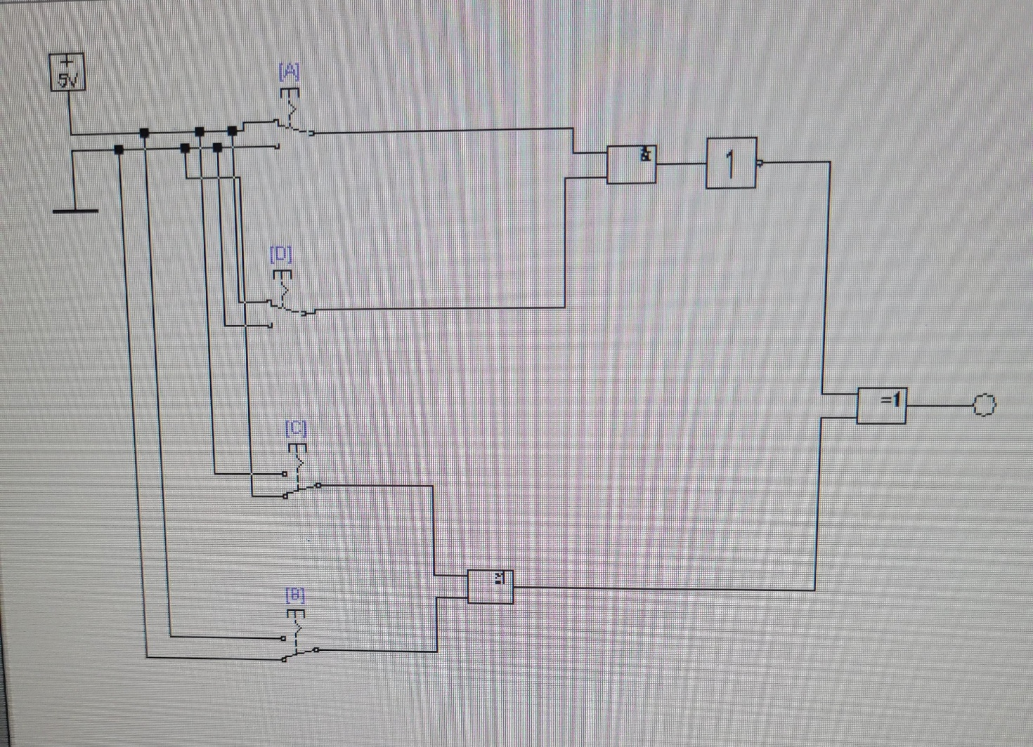

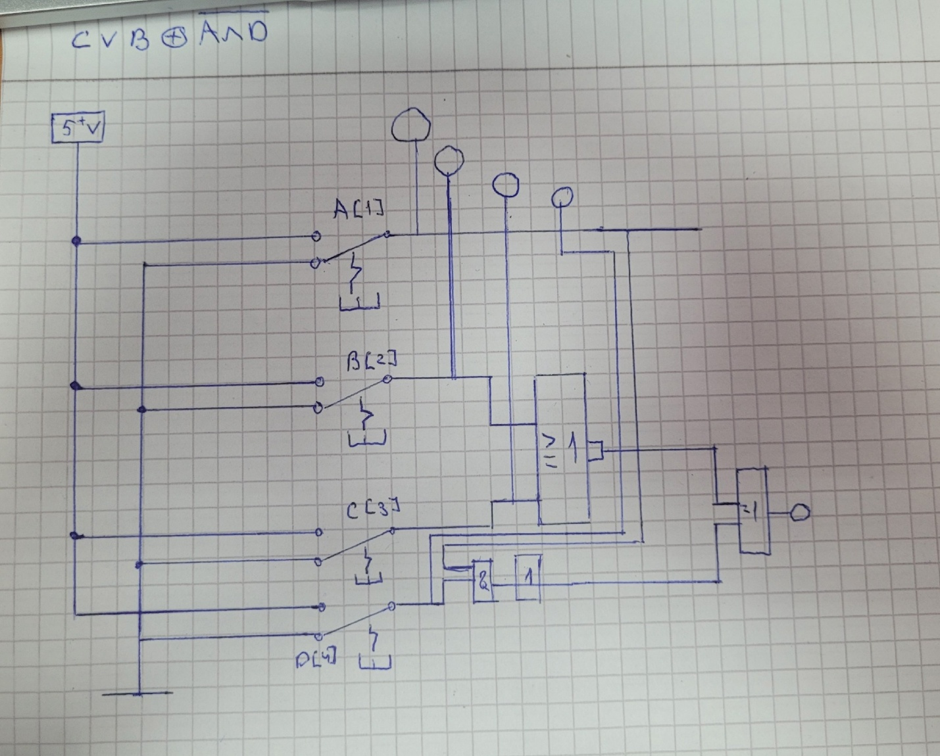

Таблица истинности схемы

|  |  |  |  |  |
| --- | --- | --- | --- | --- |
| ***А*** | ***В*** | ***С*** | ***D*** | ***F*** |
| 0 | 0 | 0 | 0 | 1 |
| 0 | 0 | 0 | 1 | 1 |
| 0 | 0 | 1 | 0 | 0 |
| 0 | 0 | 1 | 1 | 0 |
| 0 | 1 | 0 | 0 | 0 |
| 0 | 1 | 0 | 1 | 0 |
| 0 | 1 | 1 | 0 | 0 |
| 0 | 1 | 1 | 1 | 0 |
| 1 | 0 | 0 | 0 | 1 |
| 1 | 0 | 0 | 1 | 0 |
| 1 | 0 | 1 | 0 | 0 |
| 1 | 0 | 1 | 1 | 1 |
| 1 | 1 | 0 | 0 | 0 |
| 1 | 1 | 0 | 1 | 1 |
| 1 | 1 | 1 | 0 | 0 |
| 1 | 1 | 1 | 1 | 1 |

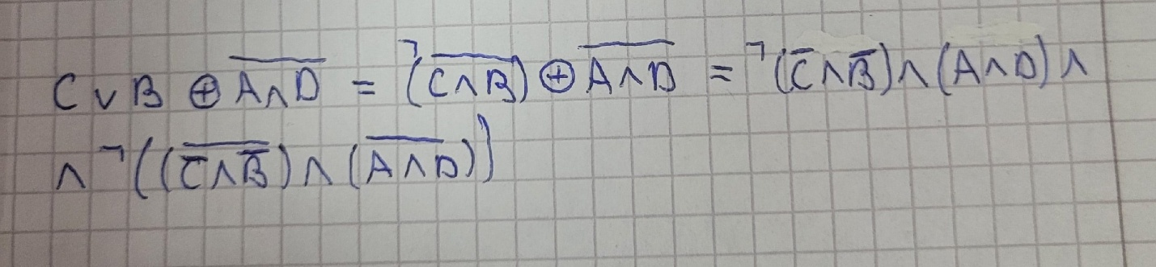

Формула в базисе

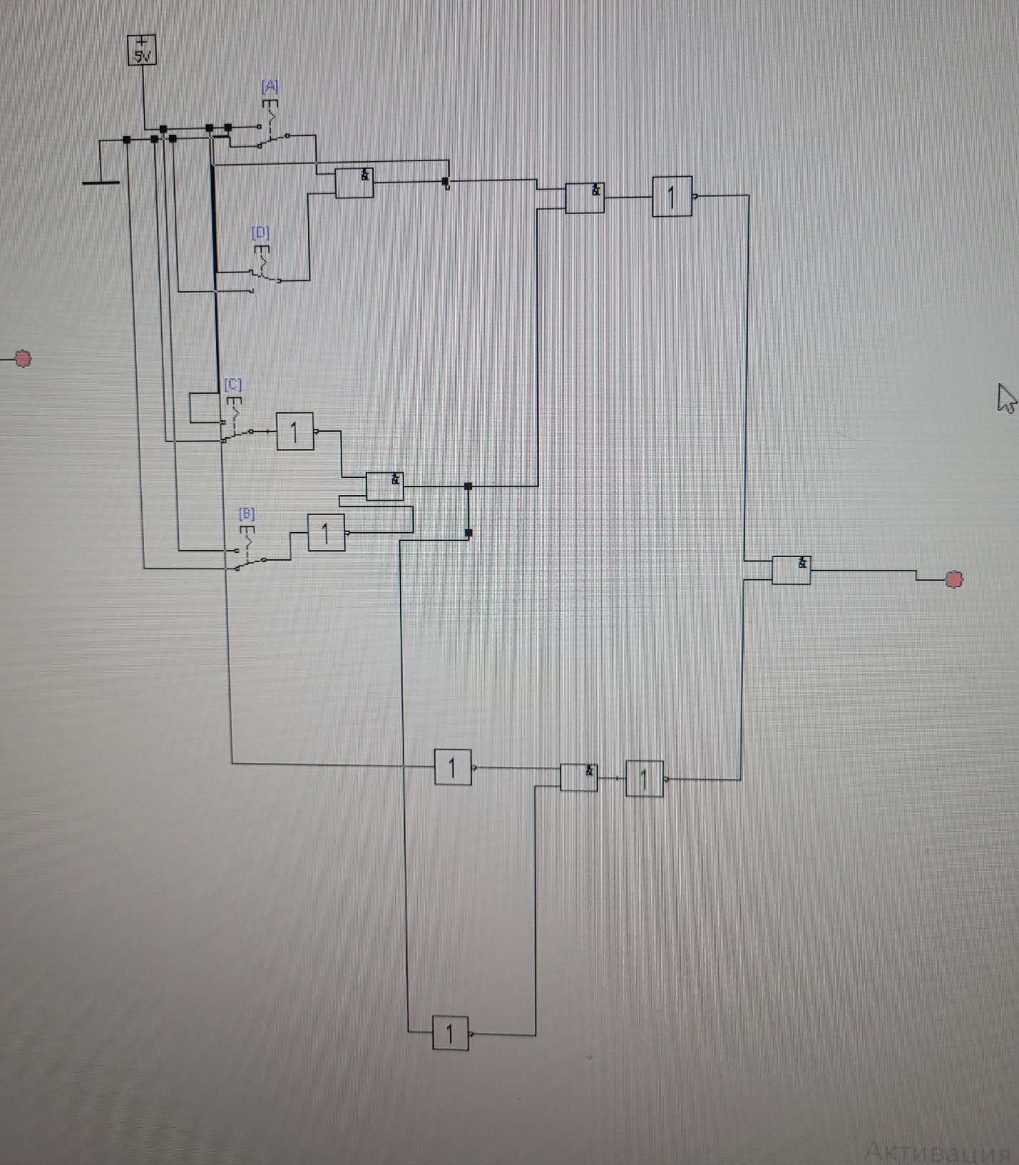

Таблица истинности схемы

|  |  |  |  |  |
| --- | --- | --- | --- | --- |
| ***А*** | ***В*** | ***С*** | ***D*** | ***F*** |
| 0 | 0 | 0 | 0 | 1 |
| 0 | 0 | 0 | 1 | 1 |
| 0 | 0 | 1 | 0 | 0 |
| 0 | 0 | 1 | 1 | 0 |
| 0 | 1 | 0 | 0 | 0 |
| 0 | 1 | 0 | 1 | 0 |
| 0 | 1 | 1 | 0 | 0 |
| 0 | 1 | 1 | 1 | 0 |
| 1 | 0 | 0 | 0 | 1 |
| 1 | 0 | 0 | 1 | 0 |
| 1 | 0 | 1 | 0 | 0 |
| 1 | 0 | 1 | 1 | 1 |
| 1 | 1 | 0 | 0 | 0 |
| 1 | 1 | 0 | 1 | 1 |
| 1 | 1 | 1 | 0 | 0 |
| 1 | 1 | 1 | 1 | 1 |